
Об утверждении проекта (схемы) зонирования земель Уйгурского района
Решение Уйгурского районного маслихата Алматинской области от 4 марта 2025 года № 8-36-180. Зарегистрировано Департаментом юстиции Алматинской области 5 марта 2025 года № 6220-05
В соответствии с пунктом 2 статьи 8 Земельного Кодекса Республики Казахстан и подпунктом 13) пункта 1 статьи 6 Закона Республики Казахстан "О местном государственном управлении и самоуправлении в Республике Казахстан", Уйгурский районный маслихат РЕШИЛ:
1. Утвердить проект (схемы) зонирования земель Уйгурского района согласно приложениям 1, 2, 3 к настоящему решению.
2. Контроль за исполнением настоящего решения возложить на постоянную комиссию районного маслихата по вопросам "Законности и правопорядка, прав граждан, местного самоуправления, сельского хозяйства, земельных отношений, экологии и эффективного использования природных ресурсов, депутатских полномочий и этики".
3. Настоящее решение вводится в действие по истечении десяти календарных дней после дня его первого официального опубликования.
Председатель Уйгурского районного маслихата | Н. Есжан
Приложение 1 к решению Уйгурского районного маслихата от 4 марта 2025 года № 8-36-180
Функциональные зоны земель Уйгурского района

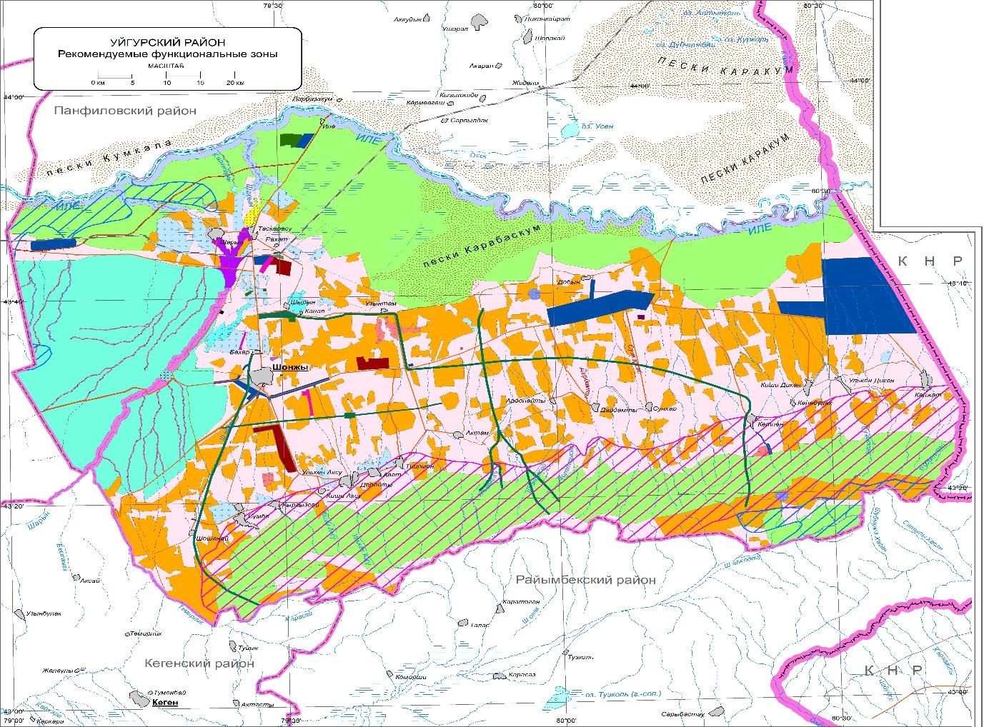

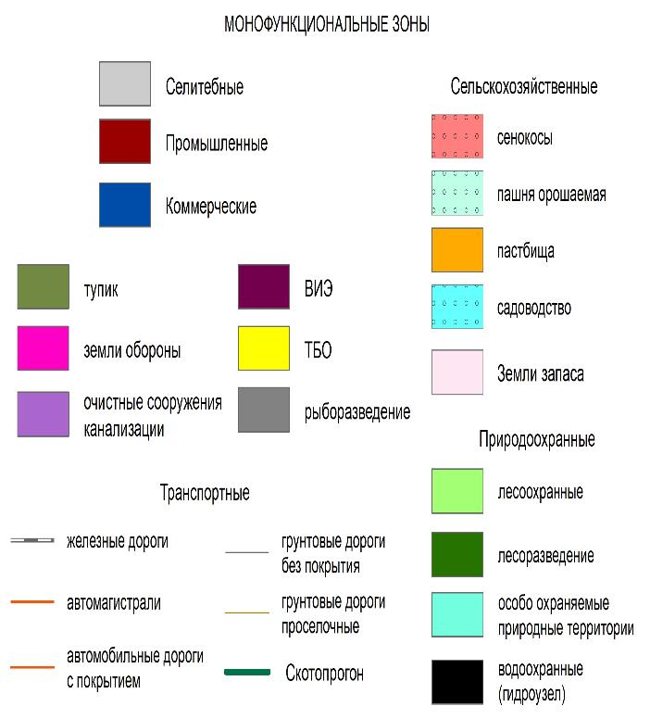

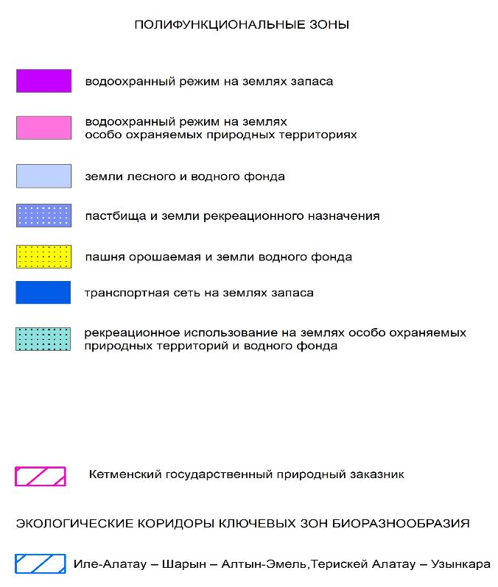

Приложение 2
к решению Уйгурского
районного маслихата
от 4 марта 2025 года № 8-36-180
Ландшафтный план земель Уйгурского района

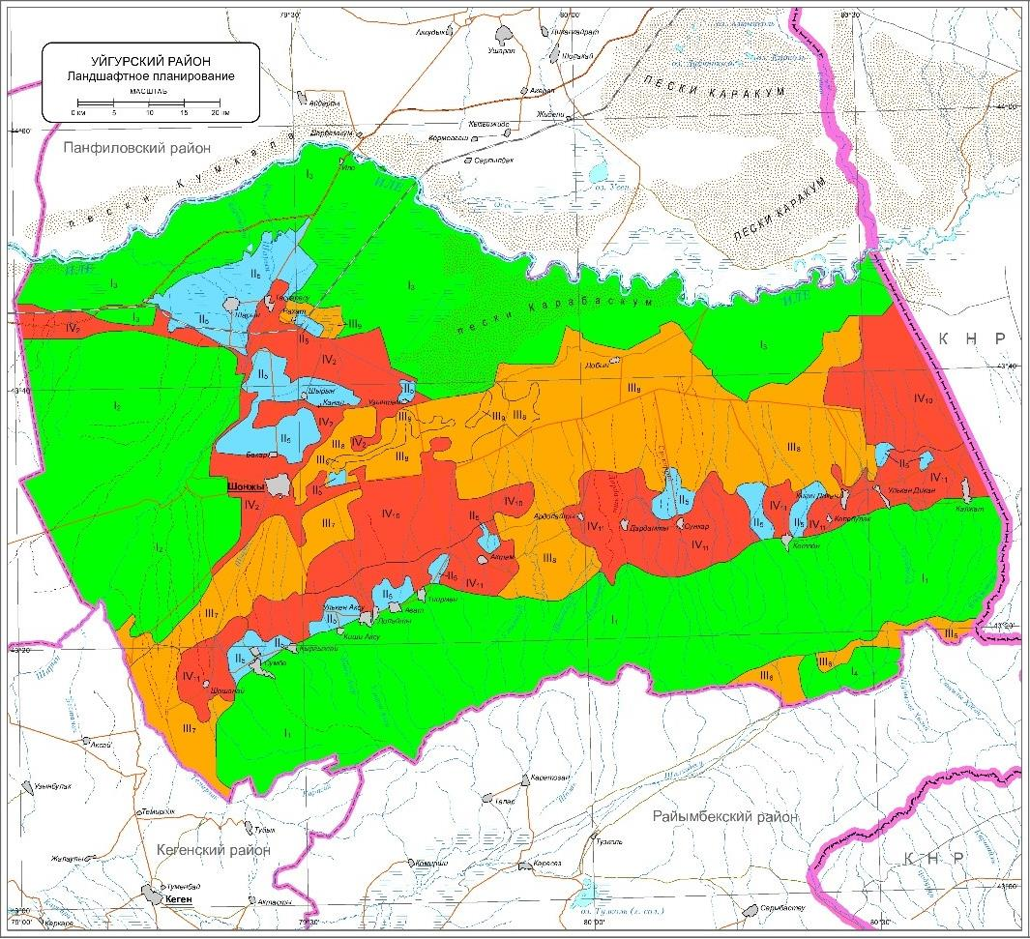

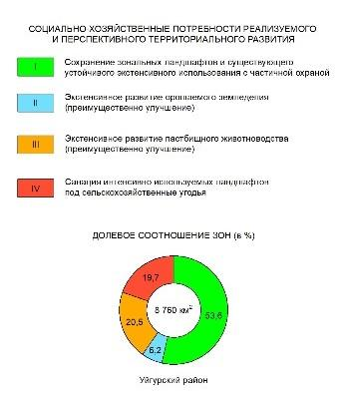

Приложение 3
к решению Уйгурского
районного маслихата
от 4 марта 2025 года № 8-36-180
Экологические коридоры 7 пилотных участков биоразнообразия земель Уйгурского района

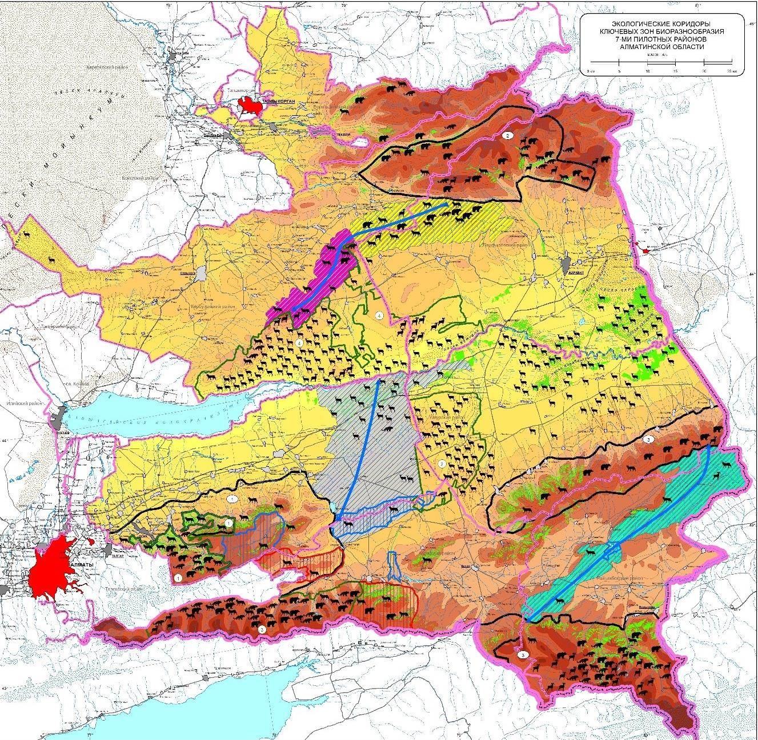

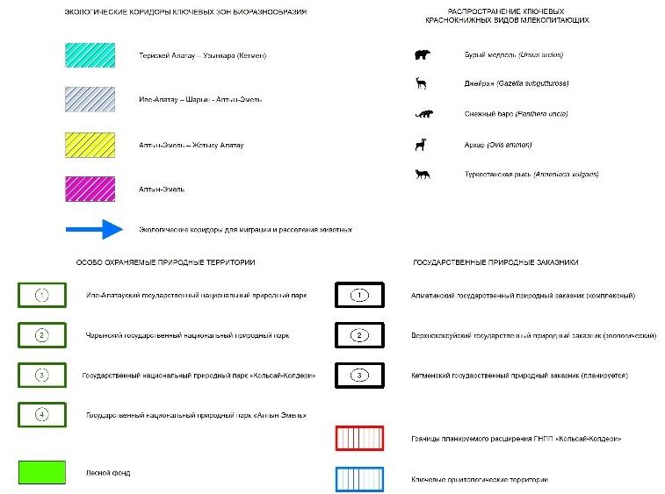

© 2012. РГП на ПХВ «Институт законодательства и правовой информации Республики Казахстан» Министерства юстиции Республики Казахстан

